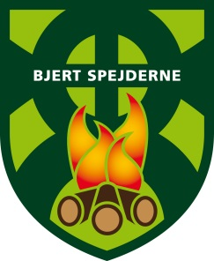
Referat fra planlægningsmødet til visionsdag
Tirsdag den 16. april 2013 hos Pia Madsen
Tilstede var: Kira, Bo, Mads HP, Mathias J., Lisbeth, Pia og Johanne
Vi fandt frem til et slogan for projektet: Flere medlemmer gennem kvalitet i arbejdet!
Det er et projekt, som forløber over tid og altså ikke afsluttes efter visionsdagen. Til efteråret vil der være endnu et tiltag i forbindelse med grupperåds-weekenden.
Programmet for visionsdagen LØRDAG den 10. august kl. 15.00 – 18.30 i Mosehytten
- Ryste-sammen-aktivitet ca. 10 minutter: Mads HP
- Dernæst en lille øvelse ud fra billeder, som ligger på gulvet. Hver person skal vælge et billede, som udtrykker, hvorfor han/hun er med i spejdergruppen i Bjert. (MÅL: et forsøg på at nærme sig begrebet kvalitet). Johanne har fået lov til at låne billederne. Aftaler med Pia, hvordan det skal gøres.
- Øvelse først individuel eller i grupper, hvor man på små memo-sedler skriver korte udsagn ned om, hvad, man mener, er udtryk for kvalitet i spejderarbejdet.
- Disse udsagn hænges op under diverse overskrifter som vi i udvalget på forhånd har defineret: patruljearbejde, progression i arbejdet, forskelligt fra SFO og anden fritidsaktiviteter, nok af inspirationsmaterialer og kurser, grundig planlægning, mm. Hvis der er udsagn, som ikke kan placeres under de på forhånd definerede områder, så laves der bare nye områder.
- Herefter skal der ske en prioritering af disse områder: Hvad vil vi arbejde med at først ændre i gruppen, og hvad kan vente til senere? Hvad forhindrer, at vi ikke allerede har det i gruppen? Hvad gør vi konkret og hvem gør hvad = handlingsplan.
- Derefter skal der udarbejdes eller snarere præsenteres en årsplan, som alle får uddelt og drøftet.
PS! Johanne tilbød at holde kursus i spejderarbejde i ulvefantasirammen for ulveledere

